1. Tài nguyên rừng là gì?

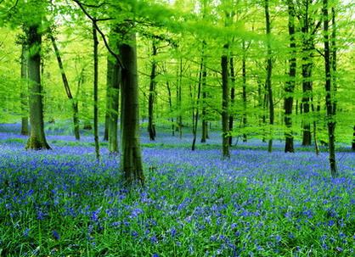

* Tài nguyên rừng là một thành phần của tài nguyên thiên nhiên và là thành phần có thể tái tạo được.
* Tài nguyên rừng là quần xã sinh vật trong đó cây rừng là thành phần chủ yếu. Quần xã sinh vật và môi trường và các thành phần khác trong quần xã sinh vật phải có mối quan hệ mật thiết với nhau để đảm bảo sự khác biệt giữa hoàn cảnh rừng và hoàn cảnh khác.
* Tài nguyên rừng là sự hình thành phức tạp của tự nhiên, là một thành phần không thể thiếu trong sinh quyển.

1. Tầm quan trọng của tài nguyên rừng:
   1. Cung cấp gỗ củi:

* Sản lượng gỗ mà rừng mang lại là vô cùng lớn. Kim ngạch xuất khẩu gỗ hàng năm ở nước ta không ngừng tăng và đem lại nguôn lợi nhuận không hề nhỏ

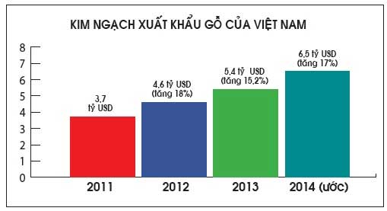

* Rừng ở nước ta có rất nhiều loại gỗ quí hiếm, có giá trị kinh tế cao

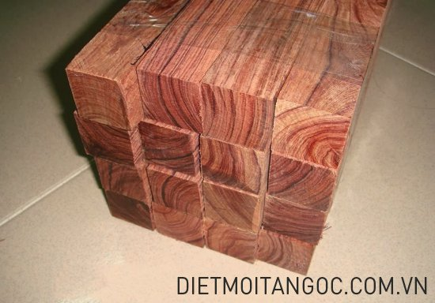  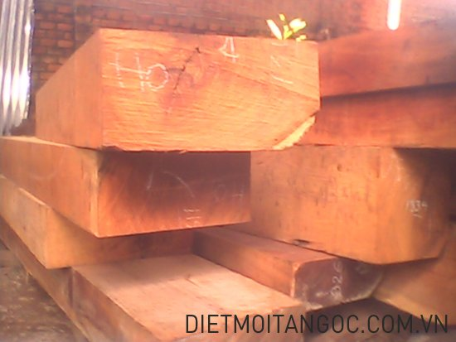

cẩm lai Gỗ mun Giáng hương

* 1. Rừng có ý nghĩa rất quan trọng vì rừng giữ đất, hạn chế xói mòn, điều hòa nhiệt độ, độ ẩm, giữ nước, cản bớt nước chảy bề mặt.
* Cây rừng ngăn lũ lụt, thiên tai thất thường. Khi nước lũ dâng cao, cây rừng cản sức nước và rễ cây sẽ hút phần nào nước lũ. Có cây rừng, sức nước đỡ mạnh hơn và nước cũng chẳng còn nhiều.
* Cây rừng còn chắn gió, từng tán lá , cành cây sum xuê mở rộng chắn từng làn gió lớn của bão giúp hạn chế và làm suy yếu sức mạnh tại những vùng bão đi qua
* Nếu rừng bị phá hủy, đất bị xói, quá trình đất mất mùn và thoái hóa dễ xảy ra rất nhanh chóng và mãnh liệt. Ước tính ở nơi rừng bị phá hoang trơ đất trống mỗi năm bị rửa trôi mất khoảng 10 tấn mùn/ ha. Đồng thời các quá trình feralitic, tích tụ sắt, nhôm, hình thành kết von, hóa đá ong, lại tăng cường lên, làm cho đất mất tính chất hóa  lý, mất vi sinh vật, không giữ được nước, dễ bị khô hạn, thiếu chất dinh dưỡng, trở nên rất chua, kết  cứng lại, đi đến cằn cỗi, trơ sỏi đá.

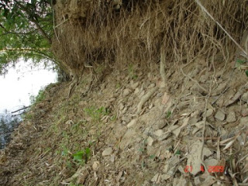 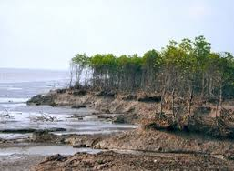

* Hệ số dòng chảy mặt trên đất có độ che phủ 35% lớn hơn đất có độ che phủ 75% hai lần. Lượng đất xói mòn của rừng bằng 10% lượng đất xói mòn từ vùng đất không có rừng.
* Rừng bảo vệ độ phì nhiêu và bồi dưỡng tiềm năng của đất: ở vùng có đủ rừng thì dòng chảy bị chế ngự, ngăn chặn được nạn bào mòn, nhất là trên đồi núi dốc tác dụng ấy có hiệu quả lớn, nên lớp đất mặt không bị mỏng, mọi đặc tính lý hóa và vi sinh vật học của đất không bị phá hủy, độ phì nhiêu được duy trì. Rừng lại liên tục  tạo chất hữu cơ. Điều này thể hiện ở qui luật phổ biến: rừng tốt tạo ra đất tốt, và đất tốt nuôi lại rừng tốt.
  1. Rừng có mối quan hệ mật thiết với thế giới, là nơi cư trú của khoảng 70% các loài động vật và thực vật:
* Về thực vật:
* Theo số liệu thống kê mới đây, rừng nước ta có khoảng 12000 loài thực vật trong đó khoảng 10% là laoif đặc hữu, 800 loại rêu và 600 loại nấm.
* Bên cạnh các cây lương thực, thực phẩm và cây lấy gỗ, rừng Việt Nam còn có rất nhiều lại dược lệu quí khoảng 1500 loài trong đó 75% là cây hoang dại.
* Về động vật:
* Về động vật cũng rất đa dạng: Có khoảng 773 loài chim, 273 loài thú, 180n loài bò sát, 80 loài lưỡng cư và 475 loài cá nước ngọt.
* Rừng Việt Nam có rất nhiều loài thú quí hiếm có tên trong sách đỏ

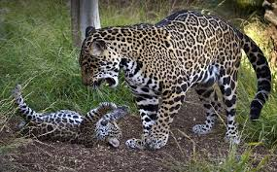 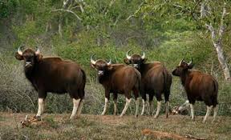 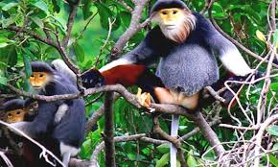

Báo Gấm Bò Xám Chà vá chân nâu

* 1. Rừng bổ sung khí cho xung quanh nhờ khả năng hấp thụ khí CO2 để quang hợp và nhả ra khí Oxi:
* Một hecta rừng hàng năm tạo nên sinh khối khoảng 300 - 500 kg, 16 tấn oxy (rừng thông 30 tấn, rừng trồng 3 - 10 tấn). Mỗi người một năm cần 4.000kg O2 tương ứng với lượng oxy do 1.000 - 3.000 m2 cây xanh tạo ra trong năm.

1. Hiện trạng rừng hiện nay:
2. Biện pháp bảo vệ rừng: